Hướng dẫn soạn bài 18 trang 91 sgk Lịch sử và địa lí 6 - Vương quốc Chăm-pa theo chương trình sách giáo khoa mới bộ Cánh diều. Hi vọng, tài liệu tham khảo soạn sử 6 sách Cánh diều bài 18 sẽ giúp các em tìm hiểu và nắm bắt dễ dàng hơn kiến thức về quá trình thành lập và phát triển, tổ chức xã hội, kinh tế và những thành tựu văn hóa của Vương quốc Chăm-pa.
Yêu cầu mục tiêu cần đạt:
- Biết được quá trình thành lập, phát triển của Vương quốc Champa.
- Trình bày được những nét chính về tổ chức xã hội và kinh tế của Champa.
- Nêu được một số thành tựu văn hóa của Champa, những thành tựu còn tồn tại đến ngày nay tại một số địa phương.

I. Trả lời câu hỏi phần kiến thức mới bài 18

1. Câu hỏi trang 92 Sử 6 sgk Cánh diều
- Dựa vào lược đồ hình 18.1, hãy xác định phạm vi chủ yếu của Vương quốc Chăm-pa
- Tóm tắt quá trình ra đời, phát triển của Vương quốc Chăm-pa từ thế kỉ II đến thế kỉ X.
- Hãy trình bày những nét chính về kinh tế và vẽ sơ đồ tổ chức bộ máy nhà nước Chăm-pa.
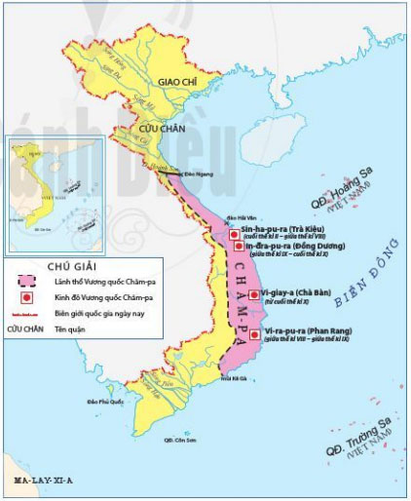
Hình 18.1. Lược đồ vương quốc Chăm-pa (thế kỉ II đến X)
Gợi ý trả lời:
- Theo như lược đồ hình 18.1, ta thấy p​​​​​hạm vi của Vương quốc Chăm-pa kéo dài từ Hoành Sơn đến Phan Rang.
- Quá trình ra đời, phát triển của Vương quốc Chăm-pa từ thế kỉ II đến thế kỉ X:
- Cuối thế kỷ II, nhân dân Tượng Lâm giành độc lập, giành quyền tự chủ, lập nước Lâm Ấp.
- Về sau, Lâm Ấp tiếp tục mở rộng lãnh thổ về phía Nam, kéo dài đến Ninh Thuận, Bình Thuận ngày nay.
- Khoảng thế kỉ VII, tên nước đổi thành Chăm-pa.
- Những nét chính về kinh tế nhà nước Chăm-pa:
- Sử dụng công cụ sắt, dùng trâu bò kéo cày.
- Trồng lúa nước, hai vụ/năm; Làm ruộng bậc thang.
- Trồng các loại cây ăn quả, cây công nghiệp.
- Khai thác lâm thổ sản, làm đồ gốm, đánh cá, buôn bán.
Sơ đồ tổ chức bộ máy nhà nước Chăm-pa:
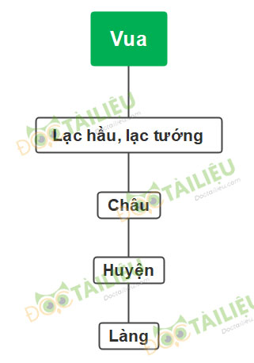

2. Câu hỏi trang 93 Sử 6 sgk Cánh diều
- Quan sát hình từ 18.3 đến 18.5 và đọc thông tin, em hãy kể tên một số thành tựu văn hóa tiêu biểu của cư dân Chăm-pa.
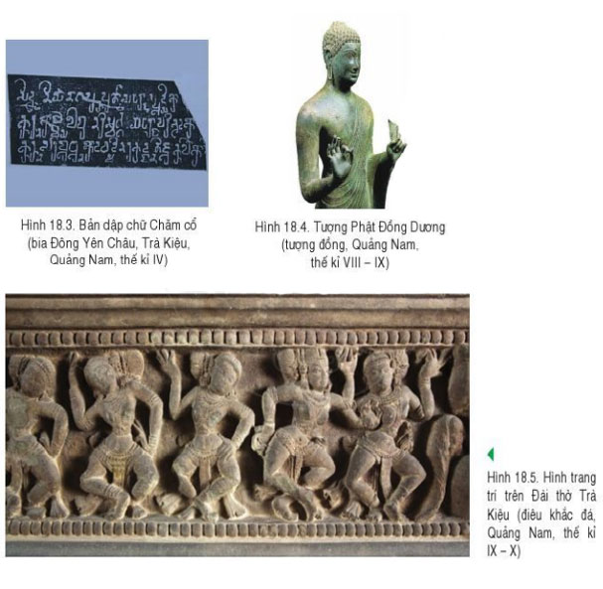
Gợi ý trả lời: Một số thành tựu văn hóa tiêu biểu của cư dân Chăm-pa:
- Từ thế kỉ IV, cư dân Chăm-pa đã sáng tạo ra chữ viết riêng, gọi là chữ Chăm vổ.
- Cư dân Chăm-pa thờ tín ngưỡng đa thần và du nhập các tôn giáo từ bên ngoài (Phật giáo, Hin-đu giáo...)
- Xây dựng nhiều đền, tháp thờ thần, phật như: Thánh địa Mỹ Sơn, Phật viện Đồng Dương
- Lễ hội và các sinh hoạt tín ngưỡng, tôn giáo gắn liền với đời sống hiện thực.

II. Hướng dẫn trả lời câu hỏi Luyện tập và vận dụng

1. Câu hỏi luyện tập 1 trang 94 sgk Cánh diều
- Lập bảng tóm tắt những nét chính về sự ra đời, phát triển, phạm vi lãnh thổ, sinh hoạt kinh tế và tổ chức xã hội của vương quốc Chăm-pa.
Gợi ý trả lời:
Dưới đây là bảng tóm tắt những nét chính về sự ra đời, phát triển,... của vương quốc Chăm-pa, các em có thể tham khảo:
 | Nội dung chính
Ra đời và phát triển | - Cuối thế kỷ II, nhân dân Tượng Lâm giành độc lập, giành quyền tự chủ, lập nước Lâm Ấp.  - Về sau, Lâm Ấp tiếp tục mở rộng lãnh thổ về phía Nam, kéo dài đến Ninh Thuận, Bình Thuận ngày nay.  - Khoảng thế kỉ VII, tên nước đổi thành Chăm-pa.
Phạm vi lãnh thổ | Từ dãy Hoành Sơn đến Phan Rang, Bình Thuận.
Sinh hoạt kinh tế | - Sản xuất nông nghiệp trồng lúa nước, một năm hai vụ.  - Nghề làm gốm, xây dựng, khai thác lâm sản, đóng thuyền, đánh bắt cá... cũng phát triển.  - Chăm Pa trở thành cầu nối trao đổi, buôn bán thường xuyên của các thương nhân Trung Quốc, Ấn Độ...
Tổ chức xã hội | - Vua đứng đầu vương quốc  - Bộ máy được tổ chức từ trung ương đến địa phương

2. Câu hỏi luyện tập 2 trang 94 sgk Cánh diều
- Vẽ sơ đồ tư duy về những thành tựu văn hóa tiêu biểu của Vương quốc Chăm-pa.
Gợi ý trả lời:
Sơ đồ tư duy về những thành tựu văn hóa tiêu biểu của Vương quốc Chăm-pa:
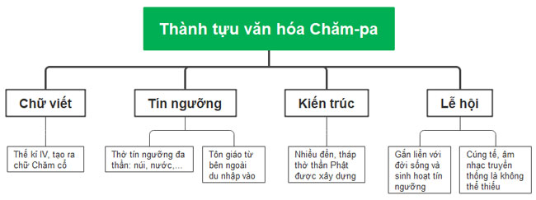

3. Câu hỏi vận dụng 3 trang 90 sgk Cánh diều
- Trong vai hướng dẫn viên du lịch, em hãy giới thiệu về một trong những thành tựu văn hóa của Chăm-pa (như đền, tháp, phù điêu, vũ điệu...).
Gợi ý trả lời:
Giới thiệu về một trong những thành tựu văn hóa của Chăm-pa: Tháp Chăm.
Tháp Chăm, hay còn gọi là tháp Champa hay tháp Chàm, là tên gọi thông dụng trong tiếng Việt để chỉ kiến trúc đền tháp Chăm Pa, thuộc kiến trúc tôn giáo tín ngưỡng (Hindu, Phật giáo) của dân tộc Chăm, sinh sống ở miền Nam Trung Bộ Việt Nam ngày nay.
Lịch sử xây dựng các đền tháp Champa kéo dài từ cuối thế kỷ thứ 7 đến đầu thế kỷ 17. Theo tiếng Chăm, các đền tháp Champa này được gọi là kalan, nghĩa là "lăng". Các lăng này được các đời vua Chăm xây dựng để thờ cúng các vị thần. Các vị thần được thờ phụng có thể là các vị thần Ấn Độ giáo tiêu biểu như Siva (thần hủy diệt), Ganesha (phúc thần đầu người mình voi)... hoặc cũng có thể là các vị Phật.
Các tháp Chăm là một khối kiến trúc xây dựng bằng gạch nung màu đỏ sẫm lấy từ đất địa phương, phía trên mở rộng và thon vút hình bông hoa. Mặt bằng tháp đa số là hình vuông có không gian bên trong chật hẹp thường có cửa duy nhất mở về hướng Đông (hướng Mặt Trời mọc). Trần được cấu tạo vòm cuốn, trong lòng tháp đặt một bệ thờ thần bằng đá. Nghệ thuật chạm khắc, đẽo gọt công phu hình hoa lá, chim muông, vũ nữ, thần thánh thể hiện trên mặt tường ngoài của tháp. Các viên gạch liên kết với nhau rất rắn chắc, bền vững tới hàng chục thế kỷ.
Xét về mặt kiến trúc: các tháp Champa hầu hết ở trên những đồi cao hoặc núi thấp, được xây dựng thành từng cụm, hướng Đông nhìn ra biển đón dương khí. Tháp Champa cũng như tháp Lý - Trần về cơ bản cũng xây bằng gạch hoặc phụ thêm một số thành phần bằng đá. Có điều, tháp Champa được đục trực tiếp trên gạch sau khi xây, còn ở tháp Lý - Trần thì hình trang trí được in, khắc trực tiếp trên gạch, rồi sau đó mới mang nung, xây đến đâu là có hình trang trí cho chỗ đó rồi.
Ở thánh địa Mỹ Sơn hiện nay phần lớn là công trình kiến trúc tôn giáo thờ các vị thần thuộc Ấn Độ giáo và Bà la môn giáo. Nhưng ở thánh địa Đồng Dương (thuộc địa phận huyện Thăng Bình, tỉnh Quảng Nam) đây là kinh đô Phật giáo lớn nhất của Champa. Các di tích này có giá trị đặc sắc, mang tính toàn cầu, xứng đáng nhận được sự quan tâm của cộng đồng quốc tế. Một trong những sự quan tâm ấy là việc tổ chức UNESCO đã công nhận Mỹ Sơn là di sản văn hóa thế giới.
(Nguồn: Wikipedia)
-/-
Các em vừa tham khảo xong nội dung chi tiết bài soạn sử 6 bài 18: Vương quốc Chăm-pa thuộc bộ sách giáo khoa Cánh diều. Hi vọng với những gợi ý, lời giải chi tiết cụ thể của chúng tôi, các em có thể dễ dàng hiểu bài và nắm chắc nội dung bài học hơn thông qua những lời giải chi tiết cụ thể. Chúc các em học tốt !

